Муниципальное бюджетное общеобразовательное учреждение
города Ульяновска
«Лицей № 40 при Ульяновском государственном университете»

Конкурс «Моя малая Родина: природа, культура, этнос»

Номинация «Экотрадиции»

«Привлекательность родного края в его многостоличности»

Автор: Лосева Валерия,
ученица 10 В класса

Руководитель: Шкарина Любовь Ивановна,
учитель географии

г. Ульяновск– 2021
Содержание

Введение………………………………………………………………………………...3
Сельский туризм как способ продвижения территории Ульяновской области……5
Блинная столица………………………………………………………………………..5
Тыквенная столица……………………………………………………………………..6
Пирожковая столица…………………………………………………………………6-8
Малиновая столица…………………………………………………………………..8-9
Плодово-ягодная столица……………………………………………………………...9
Грибная столица………………………………………………………………………..9
Столица минеральной воды……………………………………………………….9-10
Столица пионов……………………………………………………………………….10
Конопляная столица……………………………………………………………….10-11
Пироговая столица………………………………………………………….……..11-12
Столица Динозавров……………………………………………………….………….12
Авиационная столица…………………………………………………….……….12-13
Атомная столица ……………………………………………………………….……..13
Столица народных ремесел ……………………………………………………….…13
Столица Симбирского гончарного ………………………………………………13-14
Родина колобка ……………………………………………………………….……..14
Культурная столица……………………………………………………………..…….14
Новогодняя столица ……………………………………………………………..…...15
Заключение ...................................................................................................................15
Вывод. Перспектива…………………………………………………………………. 16
Литература …………………………………………………………………………….19
Приложение …………………………………………………………..…………..21-28

Пусть мне твердят, что есть края иные,
Что в мире есть иная красота,
А я люблю свои места родные-
Свои родные милые места!
Ю.Антонов
Введение

Проблемы «малой» Родины не могут не волновать нас, сегодняшних школьников, кто стремится знать и помнить культурное и трудовое наследие старшего поколения, свои этнографические корни. Мой проект «Привлекательность родного края в его многостоличности» социально-краеведческого характера началась в 2021 году.
Я убеждена, чтобы быть настоящим патриотом своей «малой» Родины, нужно знать историю и корни своих предков, сохранять и передавать последующим поколениям традиции и обычаи. Я часто задумываюсь над вопросом, что значит быть патриотом? Быть патриотом - значит работать на свою страну, на свой народ в его интересах, уважительно и бережно относиться к истории и своему прошлому. Нельзя быть патриотом, не чувствуя личной связи с Родиной, не зная, как любили и берегли ее наши предки, наши отцы и деды. А нам есть чем гордиться! Исторически сложилось так, что любовь к Родине, патриотизм во все времена в Российском государстве были чертой национального характера.
Этнографическое наследие жителей нашей Ульяновской области складывается из сохранения и распространения в населённом пункте традиций, обрядов, народных ремёсел, обеспечивающих культурное наследие для нас, подрастающего поколения. Через познание «малой» Родины, её исторического и культурного наследия человек осознает свою сопричастность к истории страны, ее прошлому, настоящему и будущему. «Малая» Родина – это колыбель человека.
Каждому человеку дорого и близко то место, где он родился и вырос. На мой взгляд, этнографическое наследие Ульяновской области имеет большое значение и достойно того, чтобы о нем знали жители России.
В каждом субъекте есть места, о которых хочется рассказать всем. Конкретные люди моей «малой» Родины во все времена стремились передавать своё культурное наследие последующим поколениям. Важен ли для современного человека опыт предыдущих поколений? Я думаю, да, ведь без него он не сможет двигаться вперед и развиваться. Вот почему тема моего проекта посвящена раскрытию особенностей сел и городов Ульяновской области для развития внутреннего туризма.
В последнее время люди, живущие в больших городах, заскучали по природе, по жизни в естественных, экологически чистых условиях. Желание узнать, как всё растет на земле, как жили наши предки, пообщаться с природой создало новую индустрию туризма. Появились такие понятия как сельский туризм, экотуризм (экотуры), агротуризм (агротуры).
Проживание в сельской местности в доме людей, которые работают на земле или разводят животных, будет интересно и познавательно для любого городского жителя. Многие из них даже не имеют представления, как растет картофель, огурцы или клубника. Несмотря на дачный бум советских времен, многие не имеют возможности выехать за город и окунуться в сельскую жизнь.
Гипотеза: Ульяновская область обладает необходимыми ресурсами (природными, экономическими, социальными) для развития внутреннего туризма, через познание неофициальных столиц сел и городов родного края.
Цель проекта – исследовать возможность развития внутреннего туризма в Ульяновской области; с последующим распространением накопленного этнографического опыта среди общеобразовательных учреждений Ульяновской области.
Задачи:
1. Изучить уровень развития внутреннего туризма в Ульяновской области.
2. Рассмотреть варианты развития сельского туризма и создать карту неофициальных столиц на территории Ульяновской области.
3. Исследовать ресурсные возможности неофициальных столиц в развитии сельского туризма и нанести их на карту Ульяновской области.
4. Выявить этнографические особенности неофициальных столиц для развития туризма.
Предмет и объект исследования: Неофициальные столицы родного края и их особенности: города Ульяновск, Сенгилей, Инза, Димитровград; поселки Мулловка, Лесной, Старая Майна; села Никольское-на-Черемшане, Старая Сахча, Ундоры, Сухой Карсун.
Методы исследования:
1. Работа с документами.
2. Обобщение полученных материалов.
3. Составление и оформление работы.
4. Личные встречи и беседы.
5. Составление карты неофициальных столиц родного края.
Новизна работы заключается в том, что на территории области еще слабо организован внутренний туризм, особенно в сельской местности. В постпандемийный период для жителей нашего края и гостей показаны привлекательные маршруты.
Актуальность проекта. Биография любого человека складывается из его роли в общественной жизни, из его творчества, умения быть современным и полезным людям. Актуальность проекта заключается в том, чтобы полученную информацию о неофициальных столицах сохранить и распространить среди населения.

Сельский туризм как способ продвижения территории
Ульяновской области
Одним из способов создания положительного имиджа сельской местности является развитие туризма. Сельский туризм является достаточно новым направлением туриндустрии. Его еще принято называть агротуризм или зеленый туризм. В настоящее время он активно развивается во всем мире, в том числе и в России. Природные условия Ульяновской области уникальны; экологическая обстановка во многих районах лучше, чем в близлежащих регионах; сохранились прекрасные памятники древней архитектуры и этнографии – так что можно ожидать, что именно в Ульяновской области будут развернуты оазисы экотуризма. В современной ситуации Ульяновская область, как и другие регионы России, стоит перед необходимостью искать новые пути экономического, политического, социального прогресса. Чтобы оказаться конкурентоспособным в современных условиях, регион должен активно включаться в постиндустриальный период развития. Для этого необходима информационная инфраструктура, которая в регионе ещё не сложилась
Когда-то Ульяновска область славилась как родина Ленина, и этого бренда, в принципе, хватало для того, чтобы туристам было интересно к нам приезжать. Однако времена меняются, и в последние десять лет в регионе появилось немало новых брендов, которые должны были стать «фишками» тех или иных сел, городков. С недавних пор мы гордо зовемся регионом, «готовым ко взлету», объявили себя родиной Колобка и талантов. А еще имеем более 10 столиц, о которых я сейчас расскажу…

Блинная столица - Сенгилей
Сенгилей – крохотный городок на берегу Волги в Ульяновской области. Он окружён чередой меловых гор, именуемых Сенгилеевскими. Вокруг них организован национальный парк, который так и называется – «Сенгилеевские горы».
Сенгилей был объявлен блинной столицей. Это звание Сенгилей, крохотный городок под Ульяновском, получил в 2006 году. Именно тогда, 15 лет назад, там возродили давнюю традицию по выпеканию блинов. Прославил на всю Россию Сенгилей местный житель, директор технологического техникума Юрий Сергейчев – именно он собрал целых 120 рецептов традиционного масленичного угощения и придумал знаменитые метровые блины. Взглянуть на огромную сковороду и как ловко управляются с тестом кулинары, из года в год приезжают со всех концов России. После того как метровые блины впервые представили на Масленице, восторженный губернатор Сергей Морозов объявил Сенгилей блинной столицей Поволжья. А еще через пару лет блин здесь и вовсе увековечили – на центральной улице городка ему поставили памятник в виде сковороды с поджаривающимся блинчиком [1] (Приложения 1,2).

Тыквенная столица-Сенгилей
Ну а тыквы сенгилейские прославила сама Императрица Екатерина II, утвердив в 1780-м приказ о наделении Сенгилея статусом города и присвоении ему герба с тыквами, подтверждающего "изобилие сего рода плода". [2] (Приложение 3).

Рецепт приготовления блинов
Продукты: Молоко - 700 мл, яйца куриные – 3,Мука - грамм 200-250,Масло сливочное - 1 ст. ложка(или используем 1,5-2 ст. ложки растительного),Соль - по вкусу, сахар - по вкусу, масло растительное - для смазывания сковороды
1)В небольшую мисочку вбейте 2 яйца. Добавьте к яйцам сахар. Слегка взбейте ингредиенты вилкой или венчиком.
2) В глубокую мисочку параллельно просейте пару стаканов муки. Вылейте туда яичную смесь. Добавьте соль и соду.
3)Влейте молоко к яйцам и начните, как следует взбивать. В процессе добавляйте просеянную муку. Тесто должно получиться однородным и без комочков. Отложите его минут на 10-15, а затем снова хорошо взбейте. В конце добавьте в тесто растительное масло.
4)Теперь самый главный момент, который входит в рецепт приготовления блинов обыкновенных. Это жарка. Разогрейте, как следует сковороду, слегка смажьте ее маслом или жиром.
5) Держите сковороду под небольшим наклоном и выливайте тесто сверху.
6) При этом постоянно наклоняйте сковороду еще чуть больше, чтобы тесто равномерно распределялось.
7) Таким образом, нужно налить тонким слоем тесто и оставить жариться на сильном огне.
8) Если вы хорошо раскалили сковороду, сразу же появятся пузырьки и процесс пойдет довольно быстро.
9) Когда появится румяная корочка, аккуратно переверните блин широкой лопаткой и подрумяньте со второй стороны.
10)Выкладывайте блины на тарелку стопкой. Можно переслаивать их сливочным маслом.

«Широкая Масленица»
Это ежегодный городской фестиваль, проходящий в Сенгилее. Для жителей и гостей города организуют прекрасное мероприятие, включающие в себя «Блин-шоу», различные театральные постановки, мастер классы, аукцион, фотозоны, игры, конкурсы и большое чаепитие с блинами (Приложение 4).

Пирожковая столица – Мулловка
В Мелекесском районе имеется небольшой поселок пришоссейного типа – Мулловка. Каждый, кто хоть раз ехал из Ульяновска в Димитровград и обратно, обязательно проезжал через него. На въезде к нему красуется баннер, который гордо сообщает: вы оказались в пирожковой столице. Действительно, в самом центре Мулловки на сваях через овраг расположилось кафе, в котором можно найти несколько десятков видов выпечки, да все – с пылу с жару. Стоит признаться, что здешние пирожки – одни из самых вкусных не только в Ульяновской области, но и в Поволжье, и это подтвердят, как минимум, дальнобойщики, которые объездили всю страну. У выпечки есть свой бренд и логотип, а девушки-пекари обязательно завернут пирожки в фирменный пакетик. Статус пирожковой столицы Мулловка получила в феврале 2012 году (Приложение 5).

Рецепт пирожков с апельсином и морковью
Ингредиенты
Для приготовления пирожков с начинкой из апельсинов и моркови потребуется:
Для теста: дрожжи свежие - 25 г; вода (можно поровну с апельсиновым или морковным соком) - 350 мл; масло растительное - 60 мл; сахар - 2 ст. л.; соль - 2 ч. л. без горки; мука пшеничная высшего сорта - 600 г + 100 г (подсыпайте по мере надобности для получения колобка мягкого, но и не липкого).
Для начинки:
апельсин без кожуры - 1,5 шт.; лимон без кожуры - 0,5 шт.; морковь свежая - 1 или 2 шт. (количество определяйте в зависимости от размеров моркови);большое зеленое яблоко, очищенное от кожуры, - 1 шт.; сахар -
250 г; оливковое масло - 30 мл; масло растительное для смазывания - 60 мл.
Этапы приготовления
1)Тесто можно купить готовое, а можно приготовить самостоятельно. Из указанных ингредиентов получается около 1-1,1 кг прекрасного пирожкового теста. Бывает, что мука попадается разная и колобок не имеет достаточной упругости для лепки пирожков. В таком случае советую достать подошедшее тесто и помять его в руках. Если оно мягкое и как будто уплывает из рук, следует домесить на столе, подсыпав муки граммов 100 или 150. Если же колобок мягкий, но держится в руках шаром - такое тесто нам и нужно. Приступайте клепке! Слишком крутое тесто также не подойдет, изделия будут грубыми, а сами пирожки будут плохо защипываться.
2)И так, в 1 столовой ложке теплой воды распускаем дрожжи, добавляем чуток сахару и ждем брожения. Муку просеиваем в ведерко хлебопечки или в миску. Соединяем муку, дрожжи, воду и масло. Всыпаем оставшийся сахар и замешиваем тесто. Добавляем соль и вымешиваем до гладкости, а если готовим тесто в хлебопечке, то следуем инструкции. Оставляем тесто на растопку на 1 час. Тесто дважды следует обмять.
3)Тем временем, пока подходит тесто, готовим начинку для пирожков из апельсина и моркови. Очищенную морковь и яблоко натираем на терке. Крупная или мелкая тёрка - не важно, разница лишь в том, что при мелком натирании выделится больше сока и понадобится дольше выпаривать жидкость. Выкладываем морковь и яблоко в посуду с антипригарным покрытием, смешиваем с сахаром, вливаем оливковое масло и доводим до кипения под крышкой. Выпариваем сок на среднем огне, регулярно помешивая. Морковь должна стать мягкой. Очищенные от кожуры апельсины и лимон нарезаем мелкими кубиками, удаляя косточки.
Выкладываем апельсины и лимон к моркови и яблоку, перемешиваем и, накрыв крышкой, готовим до испарения сока, периодически помешивая. Когда начинка будет пузыриться на дне посуды, как бывает при варке варенья, снимаем начинку для пирожков с огня.
Выкладываем начинку в отдельную миску, остужаем.
4)На припыленной мукой доске разделываем тесто на 20 равных шариков. Подготовьте блюдце с растительным маслом для смазывания пирожков и саму начинку из апельсинов, моркови, яблок и лимона. Раскатываем скалкой кружочки толщиной 0,4 см, выкладываем по 2 столовые ложки начинки и защипываем по желанию. Бока пирожка легонько макаем в растительное масло и выкладываем пирожок на противень, застеленный пергаментом.
5)Когда все пирожки будут на противне, накрываем полотенцем и оставляем на растолку на 15 минут. Духовку разогреваем до 270 градусов.
6)Затем смазываем маслом при помощи кисточки наши пирожки и ставим в духовку на верхний уровень. Чтобы уберечь пирожки от подгорания сверху, через 10 минут накрываем пирожки смоченным в воде пергаментом. Убавляем огонь до среднего и выпекаем еще 15 минут. Снимаем бумагу и, выдерживаем еще 2-3 минуты в духовке. [3]

Малиновая столица – Инза

Этот статус в 2011 году получил город Инза. Его название говорит само за себя, ведь Инза в переводе с эрзянского «инзеень» - «малиновая». Даже на гербе города изображена ягода. Интересно, что в Инзе есть единственный в России Музей малины – он открылся в 2008 году. Экспонаты для него до сих пор собираются всем миром. Например, в коллекции музея можно увидеть посуду и вышивку с изображениями ягодки: бокалы с «накатанной» на них малинкой, купленные специально для музея одной из инзенских семей, или вазу, которую привезли сюда из Пензенской области.

Туристический маршрут «Золотое кольцо малинового края»

Основная цель маршрута – возрождение местных исторических достопримечательностей и организация на их основе культурно-туристических зон, что является важным направлением развития социальной инфраструктуры малых населенных пунктов, которое в последнее время получает все большую поддержку государства.
Инзенский район располагает значительным и разнообразным потенциалом для развития внутреннего и въездного туризма. Природное, культурное разнообразие Инзенского района позволяет развивать практически все виды туризма, включая наиболее распространенные по потребительским предпочтениям: деловой, лечебно-оздоровительный и рекреационный, спортивный, образовательный, научный, сельский, охоту и рыбалку.

Предлагаем маршруты:
Инза – Никулино – Репьевка – Панциревка– Оськино
Инза – Труслейка– Юлово – Чамзинка – Проломиха – Коржевка
Коржевка – Чумакино– Большое Шуватово– Тияпино (Приложение 6).

Плодово-ягодная столица - Никольское-на-Черемшане
Мелекесский район буквально бьет рекорды по количеству столиц, и вот почему. В 2011 году здешнее село Никольское-на-Черемшане получило статус плодово-ягодной столицы региона. А все потому, что из года в год сюда съезжаются за вишней, сливой, грушами и яблоками сотни людей. Фестиваль, название которого соответствовало присвоенному селу статусу Никольское-на-Черемшане – плодово-ягодная столица Ульяновской области», проходил 11 сентября 2011 года.
Появление в Никольском плодовых деревьев связано с тем периодом, когда в 19 веке свое имение держали там отец и сын Дурасовы. Именно при них были заложены аллеи, построена церковь, оранжерея, созданы театр и духовой оркестр. По инициативе Дурасовых был посажен и большой фруктовый сад. Его описывали в своих произведениях Сергей Аксаков, Владимир Сологуб, Иван Дмитриев. Сад просуществовал до самого переселения Никольского. Но личным садоводством практически никто не занимался. На все Кротково-Городище была одна единственная ранетка. А сегодня в Никольском-на-Черемшане растет более пяти тысяч яблонь, тысячи деревьев слив, вишен, кустов смородины, крыжовника, облепихи. Жители села собирают многотонный урожай овощей, ягод, фруктов.
Во всех селах принято отмечать День села. В Никольском-на-Черемшане такого праздника не было. Теперь справедливость восстановлена. Глава администрации Николочеремшанского сельского поселения объявил о том, что проведение фестиваля «Никольское-на-Черемшане – плодово-ягодная столица Ульяновской области» станет традиционным. Этот праздник и будет отныне считаться Днем села [4] (Приложение 7).

Грибная столица – поселок Лесной
Лесной - поселок в Мелекеевском районе. В нем пара-тройка улиц да несколько сотен жителей. Однако именно тут летом-осенью всегда можно прикупить свежих грибов разных видов, а в не сезон - заготовки на любой вкус. Периодически здесь проводятся грибные ярмарки [5] (Приложение 8).

Родина минеральной воды – Ундоры
Вода главного источника по химическому составу относится к сульфатно-гидрокарбонатным магниево-кальциевым лечебно-столовым минеральным водам Ундоровские минеральные воды и рассолы используются для лечения широкого спектра заболеваний, таких как мочекаменная болезнь, заболевания мочеполовой сферы, урологические заболевания, болезни сердечно-сосудистой и костно-мышечной системы. Лечение этих заболеваний производится на базе Санатория Ундоры АО «Ульяновск курорт». Санаторий был создан в 1987 году [6] (Приложение 9).

Родина пионов-Радищевский район
Пион тонколистый – удивительно красивое растение, занесенное в Красную книгу. В Ульяновской области на территории Радищевского района сохранились волшебные по красоте балки и поля, где можно увидеть этот сказочный цветок. Однако увидеть цветение дикорастущего пиона можно только несколько дней, иногда недель в году. Обычно эти цветы распускают свои бутоны в конце мая. Когда это происходит, холмы и балки покрываются удивительно алым цветом. В народе этот цвет называют лазорькой или «лазорев цвет», поэтому и холмы, покрытые цветущими пионами, называют «Лазоревы холмы».
Существует легенда, что наш знаменитый писатель-земляк С.Т. Аксаков, путешествуя по области, увидел этот ярко красный цветок. Он был так восхищен красотой дикорастущего пиона, что решил описать его в своей сказке «Аленький цветочек» [7] (Приложение 10).

Фестиваль «Дикий пион»
В Ульяновской области приурочен к майскому цветению растения из Красной книги – дикого пиона. Рядом с посёлком Радищево произрастает долина этих цветов, поэтому локация считается уникальной для страны, и к ней приезжает большое количество туристов. Начиналось всё с небольшого праздника в 22 человека. В 2005 году ему присвоили статус славянской культуры. Участниками являются фольклорные коллективы и мастера декоративно-прикладного искусства, оркестры, исполнители военных и эстрадных песен, танцоры. Количество посетителей выросло до 5000 человек. Пион также известен под названием лазоревый цветок. Вырастает кустами, из которых распускаются алые бутоны. Вырывать и собирать букеты из них запрещено, не только потому что они находятся под охраной, но и являются ядовитыми. Хотя раньше их использовали в медицине. С этим даже связана легенда. Жил врач, который лечил всех, кто к нему приходил. Люди забыли о болезнях, и перестали обращаться к богам за помощью. Они обиделись на это и решили убить целителя, но один бог его спас– превратил в алый цветок, который не только лечебный, но и размножается вегетативно. Он не раскидывает семена, а как будто шагает по земле– так он и дошёл до этого района из Китая.

Симбирск – поволжская столица конопли
Симбирск – поволжская столица конопли. Почти 40% возделываемых земель на приусадебных участках симбирских крестьян в начале XX века занимала конопля. К середине 20-х годов прошлого века на приусадебных участках среди всех возделываемых культур конопля уступала лишь картофелю. В 40-е годы, конопля называлась в числе наиболее приоритетных для сельского хозяйства региона культур. К началу 60-х годов некоторые хозяйства с продажи конопли получали доход более 11 тыс. рублей на каждый гектар посевов. Целый ряд производителей, в том числе и в России, наладили производство практически всего подзабытого спектра продукции из конопли – начиная с масла, заканчивая «конопляными» кроссовками. Если этот тренд будет развиваться, то вполне возможно увеличение спроса на сырье [8] (Приложение 11).

Пироговая столица – Карсунский район
Наряду с пирожковой столицей есть в Ульяновской области и пироговая. Это Карсунский район, который имел амбициозные планы получить соответствующий статус в Поволжье. Чем закончилась эта история, уже неизвестно. Но сам факт показателен (Приложение 12).

Рецепт пирога с капустой
Для теста:Кефир - 300 мл, яйца - 2 шт., масло растительное - 70 мл, мука - 1,5 стакана, соль - 1 ч.л., сахар - 1 ч.л., сода - 1 ч.л.
Для начинки:Капуста - 250 г, лук - 1 шт., яйца - 2 шт., масло для жарки , соль - по вкусу, специи - по вкусу
Способ приготовления
1)Дрожжи размешайте с теплым (примерно 30°С) молоком, понемногу подсыпая часть просеянной муки (0,5-0,75 стакана).
2)Замесите опару (как жидкая сметана), накройте и оставьте опару в теплом месте на 30-40 мин.Рядом выложить масло, чтобы оно стало очень мягким.
3)Затем добавьте в опару размягченное масло, сахар, соль, яйцо. Перемешайте до растворения сахара и соли.Подсыпая понемногу просеянную оставшуюся муку, тщательно вымесите тесто.
4)Накройте и оставьте тесто в теплом месте подходить на 1-1,5 ч. После обминки оставьте еще примерно на 1,5 часа.
Пока тесто зреет, приготовьте начинку.
1)Свежую капусту тонко нашинкуйте.
2)Очистите морковь, нашинкуйте острым ножом соломкой.
3)Очистите лук, нарежьте его мелкими кубиками.
4)На сковороде разогрейте сливочное масло. Выложите лук, обжарьте его, помешивая, на среднем огне до прозрачности (3-5 минут).
5)Добавьте морковь, перемешайте, жарьте еще 5 минут.
6)Выложите капусту, перемешайте. Накройте крышкой, тушите 15 минут.
7)Яйца залейте водой, доведите до кипения, варите 8 минут. Остудите и очистите.Сваренные вкрутую яйца мелко нарежьте.Посолите овощи.Все продукты для начинки (овощи и яйца) соедините и перемешайте.
8)Включите духовку.Тесто разделите на две части, одна из которых должна быть чуть больше. Можно оставить немного теста для украшения пирога.
9)Раскатайте две лепешки толщиной примерно 0,7 см.Остатки теста раскатайте тонко (1,5-2 мм), разрежьте на узкие полоски и сделайте надсечки, чтобы получились "колоски".
10)Взбейте желток, добавьте 0,5 ст. ложки воды. Перемешайте.
11)Выложите лепешку поменьше на противень, ложкой распределите по всей ее поверхности приготовленную начинку, оставляя свободными бортики шириной 2-3 см
12)Накройте пирог второй лепешкой и защипните края. Украсьте пирог.
Взбитым яйцом (или смесью желтка и воды) смажьте поверхность пирога с капустой, сделайте отверстие сверху для выхода пара.
13)Поставьте пирог с капустой в разогретую до 180 градусов духовку примерно на 35-45 минут (до румяности).
Пирог с капустой готов. Приятного аппетита ! [9]

Родина динозавров – Ундоры
Когда-то давно на территории, ставшей сейчас Русской равниной, плескалось теплое море с многочисленными островами. Так было в каменноугольный период палеозоя, так было и в юрское время мезозойской эры. Море было богато жизнью – многочисленные кишечнополостные, моллюски, рыбы, другая живность. Поэтому тут есть палеонтологический музей, который был открыт в 1991 году на севере Ульяновской области, в большом старом селе Ундоры, что на дороге из Ульяновска в Тетюши. Экспонаты музея опровергают мнение о том, что в европейской части России не было динозавров. Его создал геолог Владимир Ефимов, а находкам — 150 млн. лет. Неподалеку, в обрывах правого берега Волги, называемых «Ундорскими горами» находят не только отдельные кости динозавров, но и целые скелеты. Редкие, своеобразные условия на морском дне, сохранили эти кости от разложения и перемыва, захоронив в песке, превратившемся за миллионы лет в плотный прогипсованный песчаник. На полосе берега от поселка Сланцевый Рудник до старинного села Ундоры найдены десятки полных и не очень скелетов морских ящеров – плезиозавров, плиозавров, ихтиозавров. Местная разновидность ихтиозавра так и названа – «ундорозавр». В эти же места волны изредка приносили трупы сухопутных динозавров – так, на берегу Волги был найден фрагмент скелета завропода. Помимо останков ящеров, береговые обнажения содержат богатейшую фауну беспозвоночных, прежде всего – знаменитых аммонитов. В ряде мест их раковины, стенки которых замещены блестящим пиритом, заполнены красивейшей разновидностью кальцита – симбирцитом, называемым «волжский янтарь» [10] (Приложение13).

Авиационная столица - Ульяновск
Тут все просто и прозрачно: этот статус еще в начале 2000-х годов прочно закрепился за Ульяновском благодаря насыщенной авиационной истории. Во-первых, именно на родине Ленина находится УИГА – институт с качественным летным образованием – выпускники нашей «летки» устраиваются на работу в лучшие авиакомпании России. Во-вторых, в Ульяновске есть «Авиастар» - крупнейшее авиастроительное предприятие в России, с появлением которого начал развиваться Заволжский район. До 2004 года на заводе выпускались тяжелые транспортные самолеты Ан-124 «Руслан», сейчас же «Авиастар» специализируется на выпуске самолетов Ил-76МД-90А и лайнеров семейства Ту-204. В-третьих, в Ульяновске имеется своя авиакомпания – «Волга-Днепр», которая занимается перевозкой негабаритных и даже опасных грузов. Кроме того, в авиационной столице есть музей самолетов под открытым небом, целых два аэропорта, каждый год проводится Международный авиатранспортный форум и отмечается День авиации [11] (Приложение14).

Атомная столица – Димитровград
Ею, как можно догадаться, стал Димитровград. Здесь находится НИИ атомных реакторов, который входит в корпорацию «Росатом». А еще в 2018 году здесь появился Центр медицинской радиологии, который проводит точную диагностику, а затем лечение онкологических заболеваний. Кроме того, врачи решают проблемы по части кардиологии и эндокринологии. Это единственная не только в России, но и в мире площадка, где стали практиковать лучевые и ядерные методы диагностики и лечения [12] (Приложение 15).

Столица народных ремесел – Старая Сахча
В 2011 году появилась в регионе столица народных ремесел. Это село Старая Сахча, которое, опять же, находится в Мелекесском районе. Местные жители любят приговаривать: «Ремесло не коромысло – плеч не тянет, а само прокормит». Когда-то очень давно село славилось своими валенками, вышивкой национальных чувашских рушников, вязанием теплых шерстяных варежек и носков, плетением корзин, лаптей. Сейчас же здесь можно разжиться вениками для бани, приобрести экологически чистый мед [13] (Приложение 16).

Столица Симбирского гончарного промысла – Сухой Карсун
В Сухом Карсуне издревле сложились условия для развития горшечного дела. Местность вокруг села богата на месторождения уникальной гончарной глины: Красной, Пестрой, Синей, Белой и Черной. Крестьяне занимались гончарным промыслом почти круглый год. В селе ходила поговорка «Девка не выйдет замуж, если парень не умеет делать горшки».
Местные крестьяне снабжали посудой не только всю Симбирскую губернию, а впоследствии, Ульяновскую область, но и большое количество городов и сел соседних губерний. В ассортимент входила посуда: квашеники, горшки, банки для цветов, рукомойники, балакири, кувшины, плошки, тарелки, тазы, а также печные трубы, так называемые «гончарки».
Из века в век, от старых к малым, вместе с мозолями и потом передавалось красивое ремесло. Сухокарсунские гончары работали на собственных гончарных кругах на дому и, лишь для обжига изделий в печи, объединялись по два-три мастера. Первые гончарные круги были ручные. Одной рукой мастер вращал круг, а другой придавал изделию нужную форму. Позднее придумали приводить круг в движение с помощью ног, и обе руки мастера стали свободными. Часто работали всей семьей, отец с сыном или братом. Гончары делали за 2 часа до 10-15 самых различных изделий. Приемы декорирования кувшинов и скульптур с. Сухой Карсун напоминают работы скопинских мастеров. Посуду украшали, разрисовывали. Раньше специально плавили для этого свинец, постепенно его помешивая и получая порошок светло-коричневого или салатного цвета [14] (Приложение 17).

Родина Колобка– Ульяновск
Старая сказка о колобке, забавном круглом и румяном путешественнике, пожалуй, знакома всем жителям России. Но, наверное, не многим известно, что в рамках поддержания развития сферы туризма во многих городах страны предприняты меры по организации подобных сказочных туристических объектов.
Герой русского фольклора, который от всех ушёл, обрел, наконец, постоянную прописку в Ульяновске.
Историки согласились с правом Ульяновска считаться родиной круглого сказочного путешественника. Так улыбающаяся масляная мордаха стала брендом города в глазах туристов. Сегодня расписные колобки – «колебятки» раскупаются гостями охотнее, чем бюсты Ленина – еще одного уроженца этих мест. Вместе с сувенирами можно купить и книгу – новую историю Колобка ульяновского. Из пасти лисы его спасли всем миром, и победила дружба. В Ульяновске есть памятник Колобку. Скульптура представляет собой шутливую копию сказочного персонажа, сидящего на большом камне. Сам колобок выглядит довольно обычно. А вот на камне сделана юмористическая надпись:

«Руку мою пожмёшь – верного друга найдёшь;
щёку мою потрёшь – любовь обретёшь;
а монетку оставишь – богатым станешь!»(Приложение 18)

Усадьба Колобка
Это место на «Сказочной карте России» отмечено, как родина героя русских народных сказок. «Усадьба Колобка» расположилась на территории «Археопарка», который входит в туристско-рекреационную зону «Центр ремесел».
Сказочная деревенька объединяет несколько объектов:
- домик Колобка, где он появился на свет усилиями находчивой бабушки,
- Колобкодром– детскую площадку, позволяющую совершить путешествие по следам сказочного героя,
- производственную линию «Симбирские колобки» по изготовлению фирменных пончиков.
Усадьба – целая игровая страна: поле для колобкобола (разновидности футбола, где в ворота забивают не мяч, а надувного колобка), колобкобоулинг, колоярд («фирменный» бильярд) и прочие площадки для досуга… А еще на территории работают ремесленные лавки – там можно купить на память забавного «колебятку» и самому научиться расписывать деревянных колобков.
Кстати, в России есть официальная карта сказочной страны. Так что можно составить маршрут и побывать в гостях у всех самых популярных персонажей русских сказок. Не забудьте отметить в путевом листе и Ульяновск [15] (Приложение 19).

Культурная столица – Ульяновск
Ульяновск – административный центр Ульяновской области. Он находится на Приволжской возвышенности на берегах двух рек Волги и Свияги, текущих в разных направлениях. Благодаря такому географическому положению, погода в этом городе ветреная. Жители Ульяновска с любовью называют его городом на семи ветрах.
Культурной столицей Ульяновск стал в 2011 году. Ульяновск не только помнит свои культурные корни, но и ведет активную культурную политику по повышению творческого потенциала жителей города и области. В июле 2012 года по инициативе Губернатора Ульяновской области Сергея Морозова был учреждён фонд «Ульяновск – культурная столица». Это произошло в связи с участием и победой Ульяновска в международном проекте «Культурная столица СНГ». Фонд взял вектор на инновационное развитие культурной жизни региона [16] (Приложение 20).

Новогодняя столица-Старая Майна
Данное название переходит от одного населенного пункта к другому. Проект «Новогодняя столица Ульяновской области», напомним, был организован по поручению губернатора Сергея Морозова. По задумке, он должен помочь в развитии и изменении инфраструктуры городов и поселков региона и в создании условий для творческой самореализации их жителей. Выиграв дебютный конкурс-проект «Новогодняя столица Ульяновской области», Старая Майна получила грант – 50 тысяч рублей. Эти средства пойдут на праздничное оформление муниципалитета. Кстати, логотипом фестиваля стала Снежинка как символ всех 24 муниципальных образований Ульяновской области, объединенных в единое целое [17] (Приложение 21).

Заключение
Многие могут скептически воспринимать многочисленные «столичные» статусы Ульяновской области, но, согласитесь, жизнь коренного населения, порой, это очень меняет. Например, в небольших селах, где нет хорошей работы, это дает шанс местным жителям заработать на своем хобби, будь то валяние валенок или собирательство грибов да ягод. А бренды привлекают путешественников со всей России и даже зарубежья.
Пандемия подстегнула развитие внутреннего туризма в России, бум в основном пришелся на южное направление и горнолыжные курорты. В Ульяновской области отрасль начала восстанавливаться после кризиса 2020 года, и, по прогнозу регионального агентства по туризму, к концу года выйдет на прежние показатели, а в следующем покажет рост в 15-20%. Наиболее перспективным направлением станет экологический туризм, спрос на который возрос во время запретов авиасообщения между странами из-за коронавируса.
Сейчас на территории региона реализуют 25 инвестиционных проектов в сфере туризма, из них 12 – в активной стадии. Общий объём частных инвестиций в сферу туризма в 2021 году составил более 700 млн. рублей. Всего в Ульяновской области 161 объект временного размещения, сюда входят гостиницы, санатории, турбазы, глэмпинги, хостелы и др. В 2017 году их было только 115.
Одним из самых востребованных и перспективных туристических направлений эксперты называют экологический туризм. «Наблюдается бум по глэмпингам и турбазам. Инвесторы выкупают и реконструируют старые объекты»
Глэмпинг– одно из направлений экотуризма. Включает в себя организованный и комфортный отдых на лоне дикой природы с элементами отеля: двуспальная кровать, мебель, кухонные принадлежности, душ и туалет. Это новый формат, который отличается подходом «единения человека с природой», отдых без шумных компаний, более экологичный.

Выводы
1. Современные проблемы в развитии индустрии туризма области связаны со снижением интереса к историко-культурным местам г. Ульяновска, с недостаточной информированностью населения о рекреационных возможностях территории, низким уровнем подготовленности менеджеров туристических компаний, недостатком информации об особенностях спроса среди различных групп потребителей, высоким уровнем цен на средства размещения при их низкой комфортабельности и др. В настоящее время наблюдается «возрождение» данной отрасли в нашей области. В сфере организации отдыха и санаторно-курортного лечения отмечается усиление интенсивности работы санаторно-курортных организаций и организаций отдыха, увеличение количества турфирм и число обслуженных граждан.
2. Я считаю, что сельский туризм поможет моему региону выжить в условиях кризиса и повысит уровень жизни сельского населения. Сельский туризм – это не только бизнес, но и вид общественной дипломатии. Современные люди не хотят изолированно жить в гостиницах. Они хотят общаться с местным населением, узнавать быт и традиции. Поэтому хозяева домов должны создавать благоприятный образ страны, когда к ним приезжают иностранные туристы, и налаживать внутренние связи, когда приезжают гости из других регионов России.
Что ждут туристы от сельского туризма?
- Спокойствия и размеренности сельской жизни;
- Чистого воздуха, сельской тишины и натуральных продуктов;
- Комфорта условий проживания;
- Домашней атмосферы;
- Приемлемых цен;
- Ощущения близости с природой;
- Получения новых впечатлений;
- Возможность развлечений для детей и проведения досуга для взрослых.
Чем можно заняться в деревне?
Туристы в России устраивают увлекательные походы в лес за ягодами и грибами, купаются в реке или озере, катаются на лодках. Можно заняться и рыбалкой или охотой, а как будет приятно после этого попариться в настоящей русской баньке! Кроме этого, на таком отдыхе предлагается традиционная русская кухня: мед, квасы, каши, борщи – это все из натуральных продуктов. При этом происходит практически полное погружение в сельскую жизнь. По желанию, туристы могут также принимать участие в сельскохозяйственных работах. Туристы охотно занимаются, например, сбором урожая, ягод, овощей, кормлением животных.
Туристы активно знакомятся с культурой деревни, бытом, традициями. В каждой области и крае России они уникальны. Можно принимать участие в народных праздниках. Интересно также за время отдыха освоить какие-нибудь ремесла, например, научиться доить корову, плести корзину из лозы, прокатиться на лошади верхом или тракторе.
Чаще всего приобретаются туры на 5-10 дней. На втором месте по востребованности в сельском туризме находятся «туры выходного дня». Самым предпочтительным временем отдыха является, конечно же, лето. Но и большой популярностью пользуется также зимний отдых в деревне, имеющий ряд своих преимуществ.
3. На территории Ульяновской области расположено множество природных объектов, способных привлечь внимание туристов. Протекающая через территорию области крупнейшая река Европейской части России Волга, наличие 2030 рек, речек и ручейков, 1223 озер и 230 прудов, множества родников, а также национального парка «Сенгилеевские горы», охранной зоны государственного природного заповедника «Приволжская лесостепь», 14 заказников и 116 памятников природы создают условия для развития круизного, экологического и приключенческого туризма. Сохранились оборонительные сооружения XVII в. (земляные валы) Симбирской засечной черты. Памятники архитектуры – церковь XVIII в. в пос. Канадей, усадьбы XIX в. в селах Анненково и Кезьмино. Работают 29 музеев, большая часть которых находится в Ульяновске: Краеведческий музей им. Гончарова, Музей-мемориал В.И. Ленина, Государственный историко-мемориальный заповедник «Родина В.И. Ленина», музей «Симбирское купечество», литературный «Дом Языковых», музей «Метеорологическая станция в Симбирске», музей писателя Ивана Гончарова, городского быта «Симбирск конца XIX – начала XX вв.», народного творчества, современного изобразительного искусства им. А.А. Пластова.
На территории области действуют 135 учреждений курортно-оздоровительного комплекса, первое место среди которых принадлежит курорту Ундоры (санатории «Дубки», «Имени Ленина»), территории России – единственное месторождение с естественным выходом воды такого типа.
Мы предлагаем туристические маршруты:
1)Красный Гастрономический тур.
Старт из Малиновой столицы->Пироговая столицы->Тыквенная
->Блинная->Плодово-ягодная столица->Пирожковая столица->Грибная столица (конец маршрута)
2)Фиолетовый Музейный тур.
Старт из Культурной столицы->Столица Динозавров->Минеральной воды->Атомная столица->Авиастроительная столица ->Культурная столица(конец маршрута) (Приложения 22,23).

Источники информации
Интернет-ресурсы

1. https://www.ul.kp.ru/daily/26503.7/3372130/;
2. https://zen.yandex.ru/media/id/5bf0457c76ad8300a93e39aa/starinnyi-gorod-povoljia-imenuemyi-kak-tykvennaia-stolica-rossii-sengilei-progulialis-i-posmotreli-kak-zdes-jivut-liudi-5f60f90a8169a87816a976ab;
3. https://zen.yandex.ru/media/id/5bf0457c76ad8300a93e39aa/gde-v-ulianovskoi-oblasti-nahodiatsia-tri-ee-vkusnye-stolicy-gribnaia-tykvennaia-i-pirojkovaia-618398370ba5517508e4ecdc;
4. https://melvesti.ucoz.ru/news/plodovo_jagodnaja_stolica_uljanovskoj_oblasti/2011-09-15-439;
5. https://zen.yandex.ru/media/id/5bf0457c76ad8300a93e39aa/gde-v-ulianovskoi-oblasti-nahodiatsia-tri-ee-vkusnye-stolicy-gribnaia-tykvennaia-i-pirojkovaia-618398370ba5517508e4ecdc;
6. http://svyato.info/9295-rodniki-klyuchi-mineralnye-istochniki-sela-undory.html авторский источник;
7. https://misanec.ru/2019/05/24/тайны-и-легенды-долины-пионов/;
8. http://ulgrad.ru/?p=103969;
9. http://rupor73.ru/obshchestvo/2333-blinnaya-malinovaya-gribnaya-vse-stolitsy-ulyanovskoj-oblasti;
10. https://zen.yandex.ru/media/podmoskva/geopark-iurskogo-perioda-russkaia-rodina-drevnih-dinozavrov-i-eto-vse-takaia-neojidanno-zahvatyvaiuscaia-ulianovskaia-oblast-616497ee2a203a7f70cdd85c;
11. http://invest.ulmeria.ru/bc/avia/#:~:text=Ульяновск%20–%20авиационная%20столица%20России.,весь%20спектр%20специалистов%20для%20авиации;
12. https://www.sites.google.com/site/dimitrovgradmalaarodina/dimitrovgrad-kak-adernaa-stolica-rossii;
13. http://adm-melekess.ru/novosti-sobytija-fakty/2011-11-032.html;
14. https://ulpravda.ru/rubrics/nash-krai/kak-v-ulianovskoi-oblasti-goncharnyi-promysel-vozrazhdaiut;
15. http://rossija.info/goroda/ulyanovsk/skazochnaya-rus-gde-jivet-kolobok.html;
16. https://ulpressa.ru/2011/03/31/article153709/;
17. https://ulpravda.ru/rubrics/vstrechaem-2019/v-staroi-maine-gotovy-ispolnit-zhelaniia-gostei-so-vsei-rossii.

Используемая литература

1. Государственный научный центр Российской Федерации «НИИ Атомных реакторов»: краткие данные. – Ульяновск: ГУП ИПК «Ульяновский Дом печати», 1997. – 16 с.
2. Шмелев С. Забытое открытие: [немного о том, как и когда возник Мелекесс] // Ульяновская правда. – 1990. – 1 сентября.
3. Радищевский район // Ульяновская область: путеводитель. – М.: Авангард, 2007. – С. 168.

Приложение 1
Блинная столица - Сенгилей
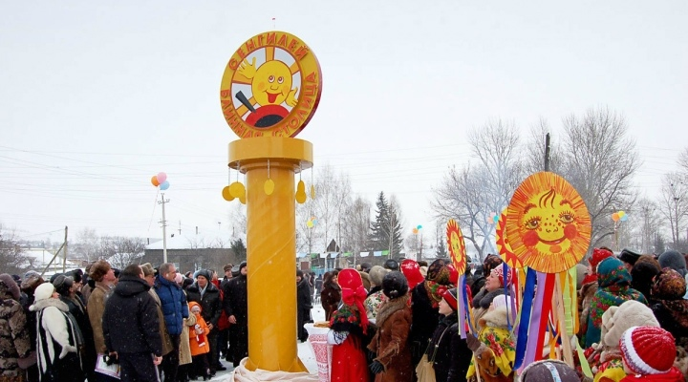
Приложение 2
Приложение 3
Тыквенная столица-Сенгилей
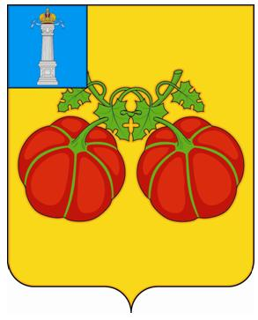

Приложение 4
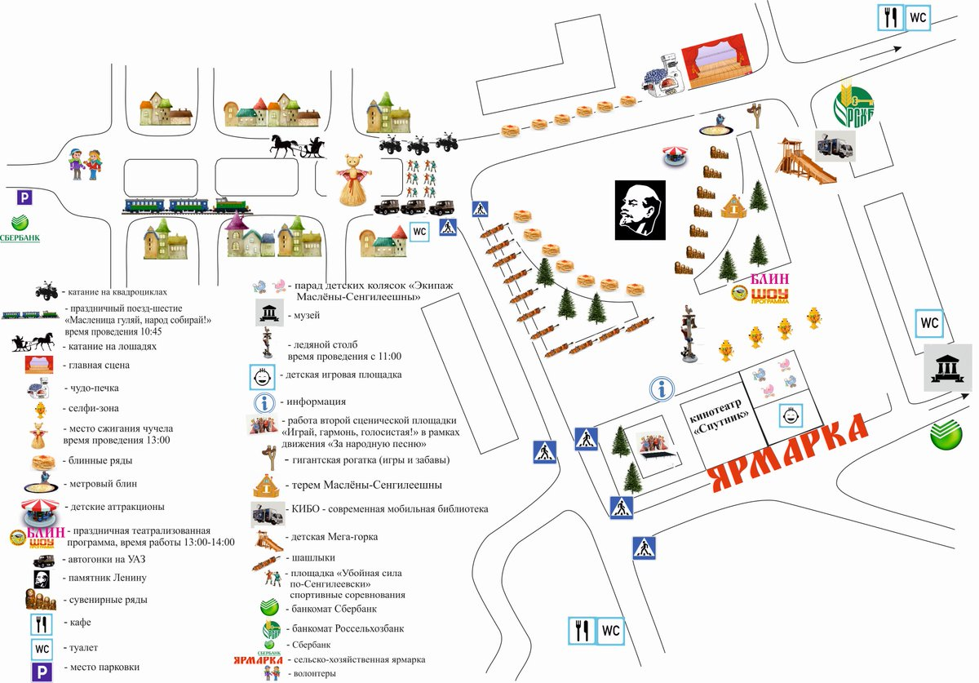
Приложение 5
Пирожковая столица – Мулловка

Приложение 6

Малиновая столица – Инза

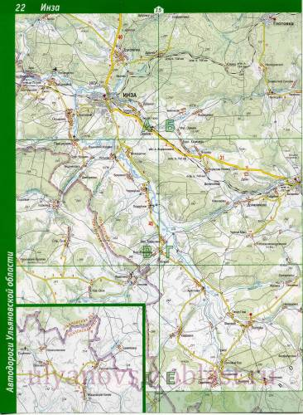

Приложение 7
Плодово-ягодная столица - Никольское-на-Черемшане

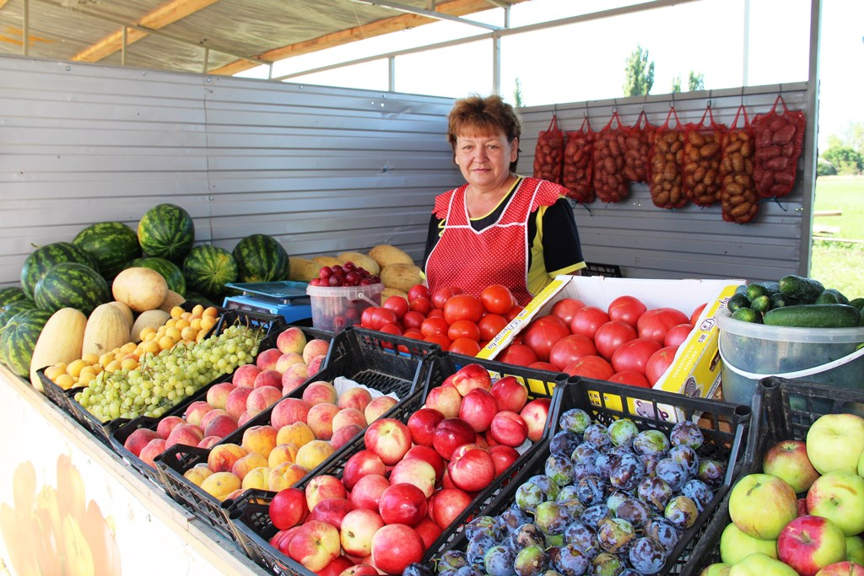

Приложение 8
Грибная столица – поселок Лесной

Приложение9
Родина минеральной воды-Ундоры

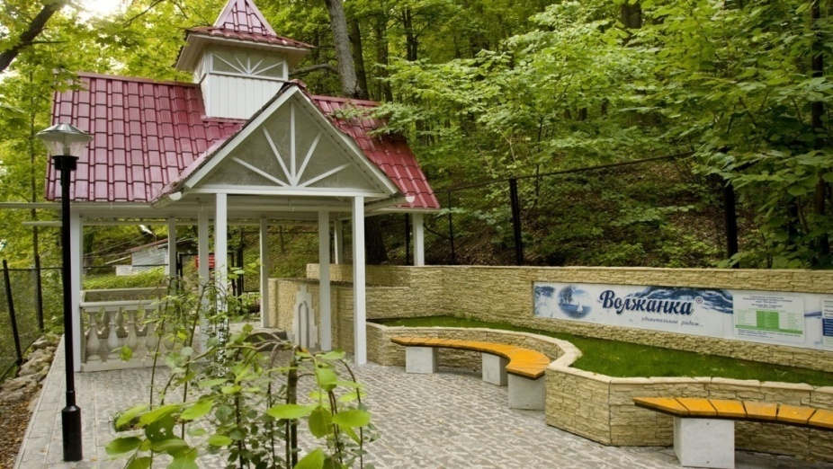

Приложение 10
Родина пионов-Радищевский район

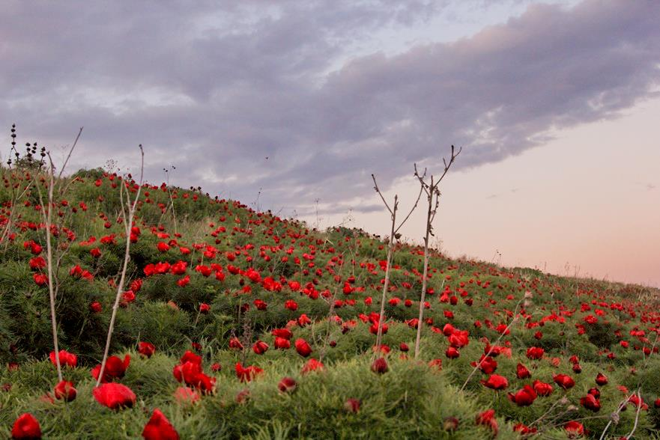
Приложение 11
Симбирск – поволжская столица конопли

Приложение 12
Пироговая столица-Карсунский район

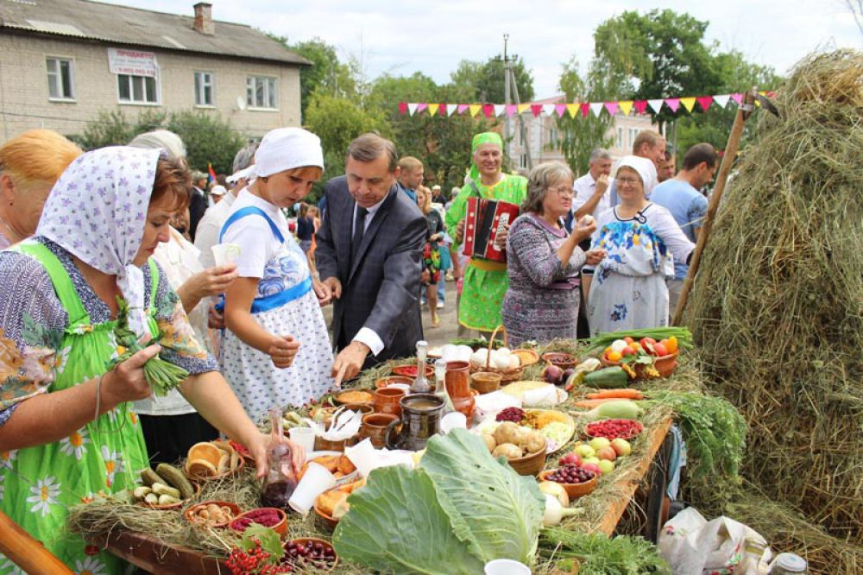

Приложение 13
Родина динозавров – Ундоры

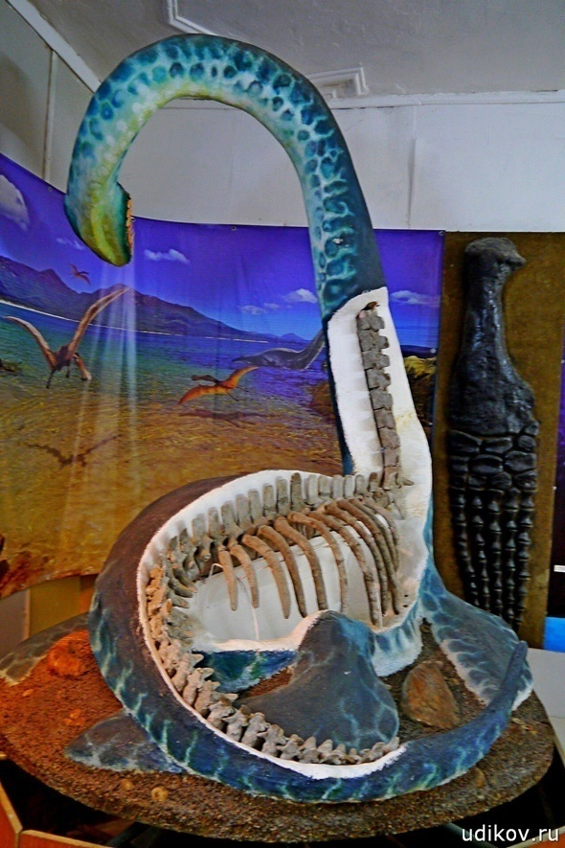
Приложение 14
Авиационная столица – Ульяновск

Приложение 15
Атомная столица- Димитровград

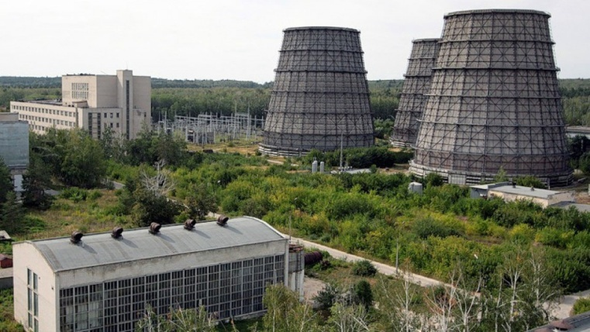
Приложение 16
Столица народных ремесел - Старая Сахча

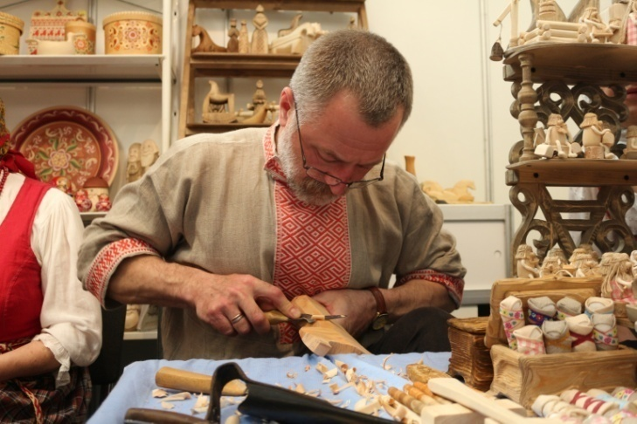

Приложение 17
Столица Симбирского гончарного промысла - Сухой Карсун

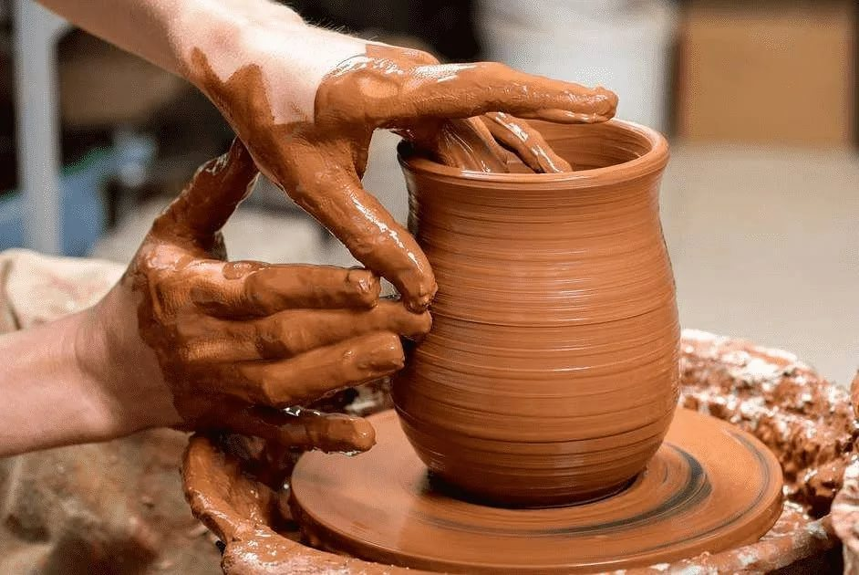

Приложение 18
Родина Колобка-Ульяновск

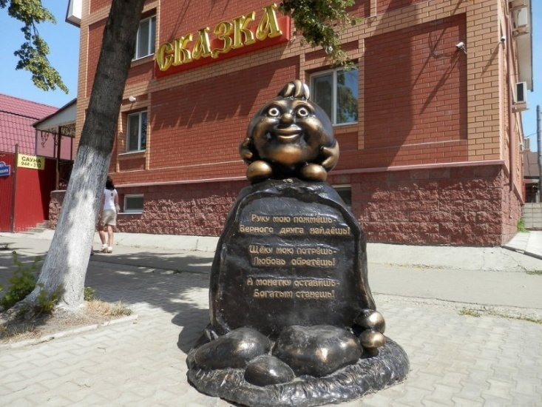
Приложение 20
Культурная столица – Ульяновск

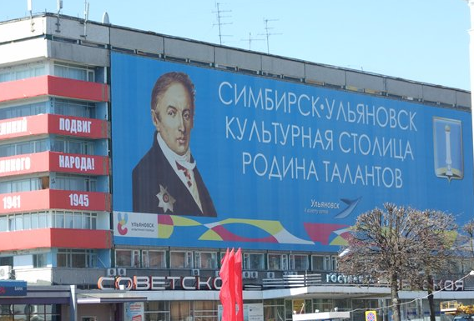

Приложение 21
Новогодняя столица-Старая Майна

Приложения 22,23
Неофициальные столицы родного края

